Министерство цифрового развития, связи и массовых
коммуникаций Российской Федерации
Ордена Трудового Красного Знамени
федеральное государственное бюджетное образовательное учреждение высшего образования
«МОСКОВСКИЙ ТЕХНИЧЕСКИЙ УНИВЕРСИТЕТ
СВЯЗИ И ИНФОРМАТИКИ»

ОТЧЕТ ПО ЛАБОРАТОРНОЙ РАБОТЕ №3

Тема: Создание модели данных и регистрация в административном приложении Django

Дисциплина: | Прикладные информационные системы
Выполнил: | Тарковский Мухтар-Паша ,  гр. БСТ2251

Москва 2026
Оглавление
1. Цель работы 3
2. Задачи работы 3
3. Отчет о выполнении 3
3.1 Создание проекта и приложения 3
3.2 Базовая настройка проекта 4
3.3 Создание модели Article 5
3.4 Регистрация модели в административном интерфейсе 6
3.5 Миграции и создание суперпользователя 7
3.6 Создание статей через административную панель 8
3.7 Редактирование и добавление записей через SQLite‑менеджер 10
3.8 Страница архива всех статей (шаблон + представление + URL) 12
Вывод 14
Список использованных источников 14

Цель работы
Освоить создание модели данных в Django, выполнить миграции, зарегистрировать модель в административном интерфейсе и вывести список записей на главной странице с использованием шаблонов Django.

Задачи работы
- Создать Django‑проект blog в папке lab3 и приложение articles.
- Настроить проект: подключить SQLite3, включить admin и добавить articles в INSTALLED_APPS.
- Создать модель Article с полями title/author/text/created_date и методами __str__ и get_excerpt().
- Зарегистрировать модель в административном интерфейсе через ArticleAdmin и list_display.
- Создать миграции и применить их; создать суперпользователя.
- Через /admin/ создать 3 статьи и проверить отображение отрывка (get_excerpt).
- Открыть БД SQLite и изменить одну запись (текст) и другую (заголовок); добавить новую запись напрямую через SQLite‑менеджер.
- Сделать страницу архива всех статей (archive.html) с циклом {% for post in posts %} и настроить URL главной страницы на вывод архива.

Отчет о выполнении

Создание проекта и приложения
В рабочей директории создана папка lab3. В ней создан проект blog и приложение articles.
Листинг 1 — Команды создания проекта и приложения
django-admin startproject blog
cd blog
python manage.py startapp articles

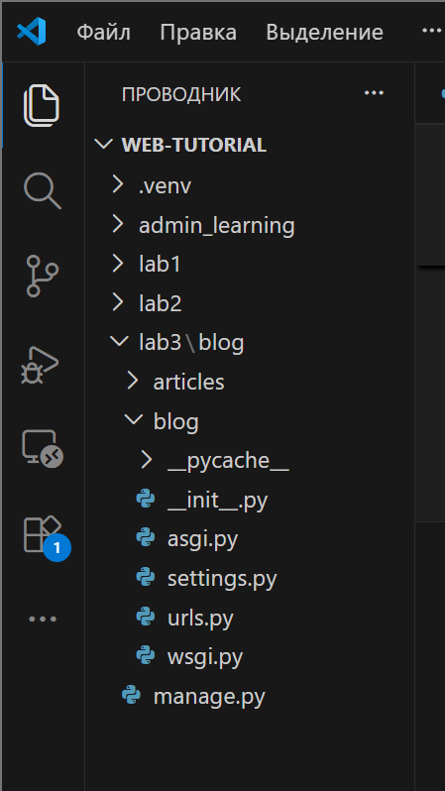
Рисунок 1 — Создана структура проекта blog и приложения articles (проводник/VS Code)

Базовая настройка проекта
В файле blog/settings.py выполнены настройки базы данных и подключены необходимые приложения.
1) Включены admin и staticfiles.
2) Добавлено приложение articles в INSTALLED_APPS.
3) Настроена база данных SQLite3 (ENGINE и NAME).
Листинг 2 — Настройки INSTALLED_APPS и DATABASES
# blog/settings.py (фрагмент)
INSTALLED_APPS = [
'django.contrib.admin',
'django.contrib.auth',
'django.contrib.contenttypes',
'django.contrib.sessions',
'django.contrib.messages',
'django.contrib.staticfiles',
'articles',
]

DATABASES = {
'default': {
'ENGINE': 'django.db.backends.sqlite3',
'NAME': 'db_blog',
}
}

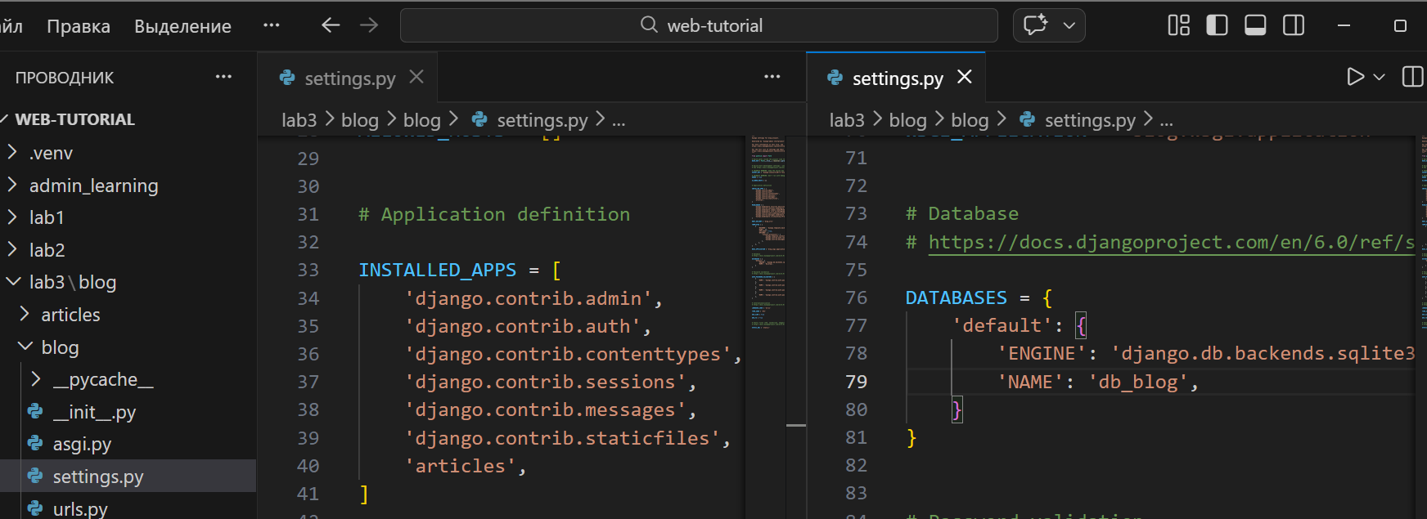
Рисунок 2 — Фрагмент settings.py: INSTALLED_APPS (articles) и DATABASES (sqlite3, db_blog)

Создание модели Article
В файле articles/models.py создана модель Article. Для совместимости с Django 6 используется on_delete и метод __str__ вместо __unicode__.
Листинг 3 — Модель Article (models.py)
from django.db import models
from django.contrib.auth.models import User

class Article(models.Model):
title = models.CharField(max_length=200)
author = models.ForeignKey(User, on_delete=models.CASCADE)
text = models.TextField()
created_date = models.DateField(auto_now_add=True)

def __str__(self):
return "%s: %s" % (self.author.username, self.title)

def get_excerpt(self):
return self.text[:140] + "..." if len(self.text) > 140 else self.text

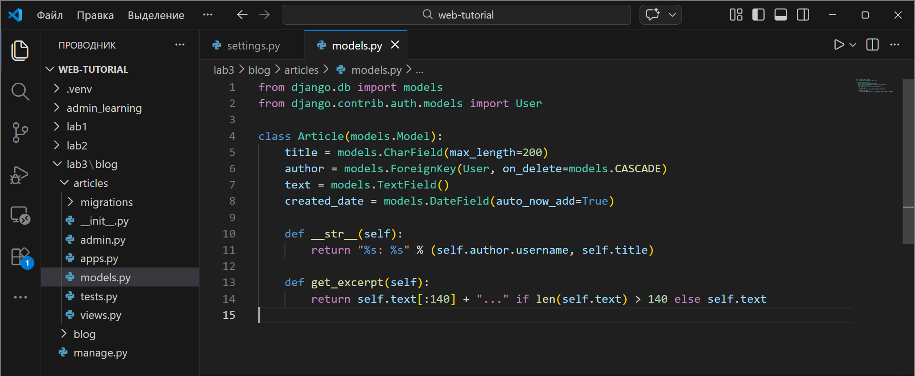
Рисунок 3 — Файл models.py с моделью Article

Регистрация модели в административном интерфейсе
Для отображения статей в админ‑панели создан/заполнен файл articles/admin.py. Класс ArticleAdmin описывает, какие поля показывать в списке статей.
Листинг 4 — Регистрация модели в admin.py
from django.contrib import admin
from .models import Article

class ArticleAdmin(admin.ModelAdmin):
list_display = ('title', 'author', 'get_excerpt', 'created_date')

admin.site.register(Article, ArticleAdmin)

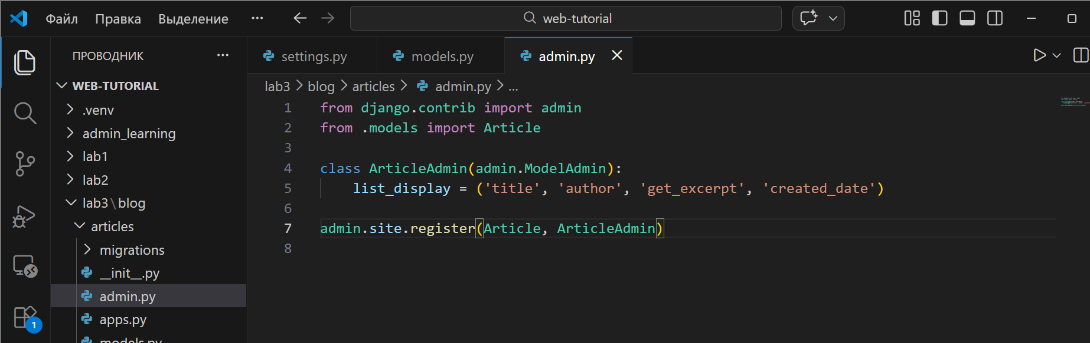
Рисунок 4 — Файл admin.py с ArticleAdmin и admin.site.register(...)

Миграции и создание суперпользователя
После описания модели выполнены миграции, затем создан суперпользователь для входа в административный интерфейс.
Листинг 5 — Миграции и запуск проекта
python manage.py makemigrations
python manage.py migrate
python manage.py createsuperuser
python manage.py runserver

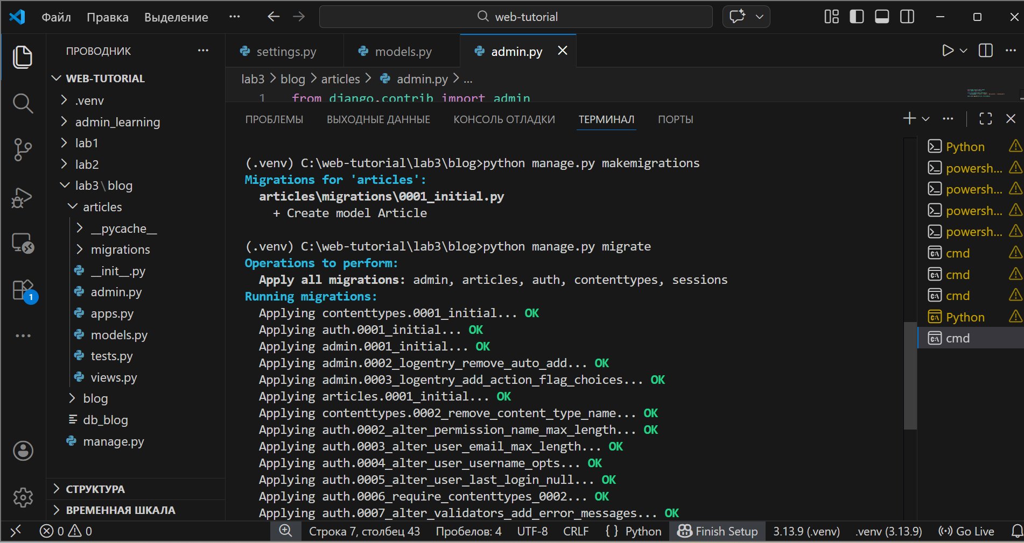
Рисунок 5 — Вывод команды makemigrations / migrate (успешное применение миграций)

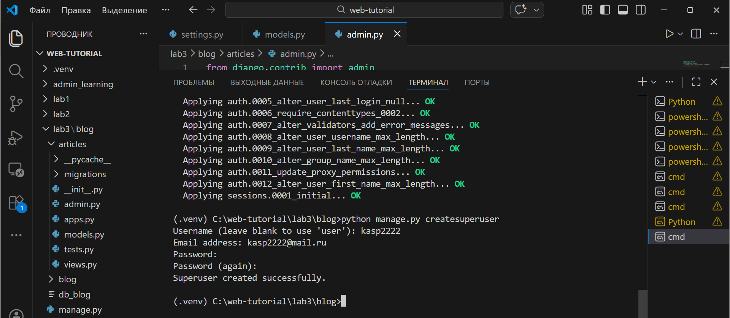
Рисунок 6 — Диалог createsuperuser (ввод username/email и скрытый ввод пароля)

Создание статей через административную панель
В браузере открыт адрес /admin/. Выполнен вход под суперпользователем. Через раздел Articles созданы три записи (Title, Author, Text).
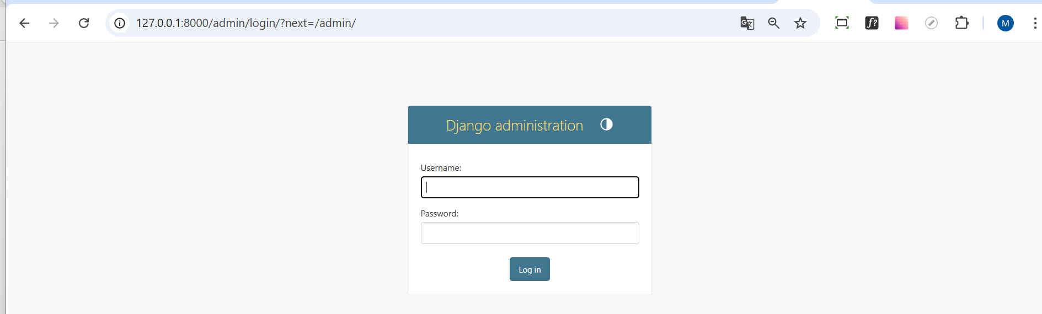
Рисунок 7 — Окно входа Django administration (/admin/)

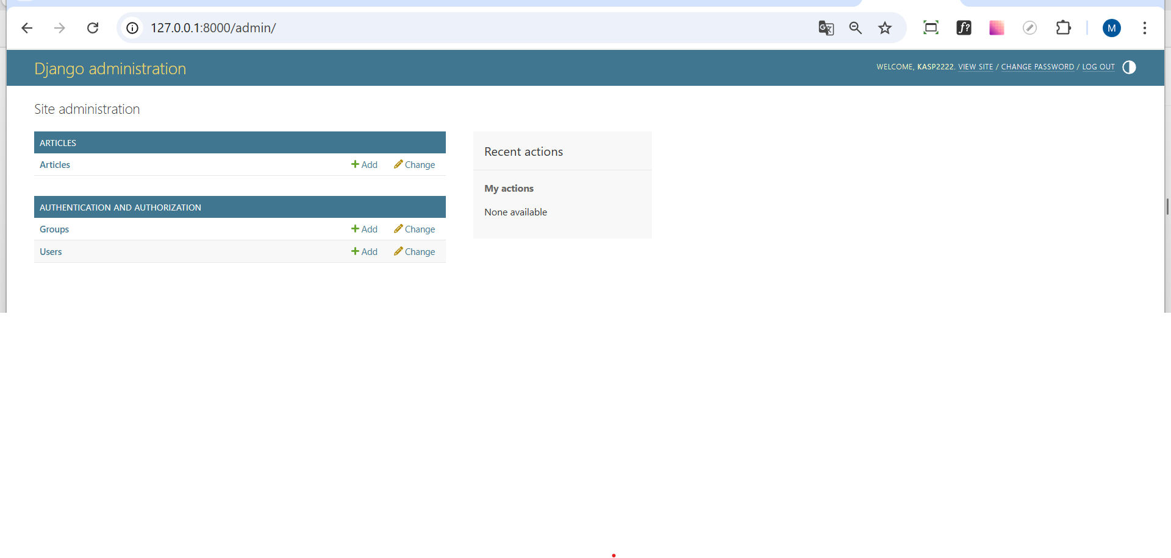
Рисунок 8 — Главная страница админ‑панели после входа (виден раздел Articles)

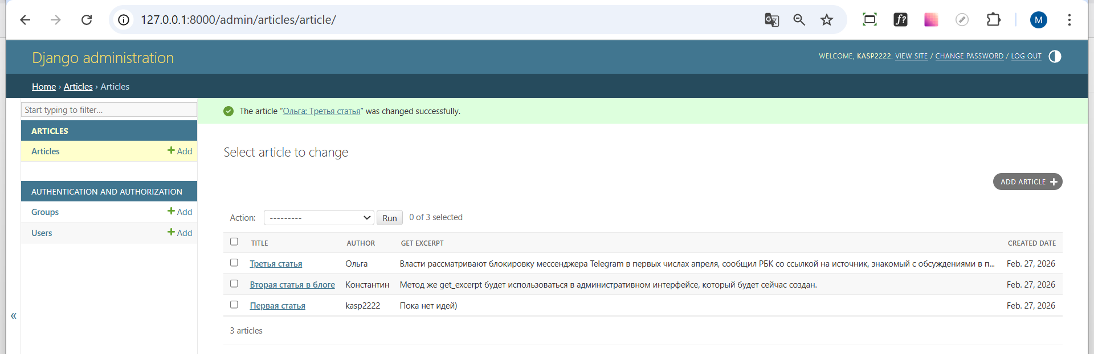
Рисунок 9 — Список статей в админке (list_display: title/author/get_excerpt/created_date)

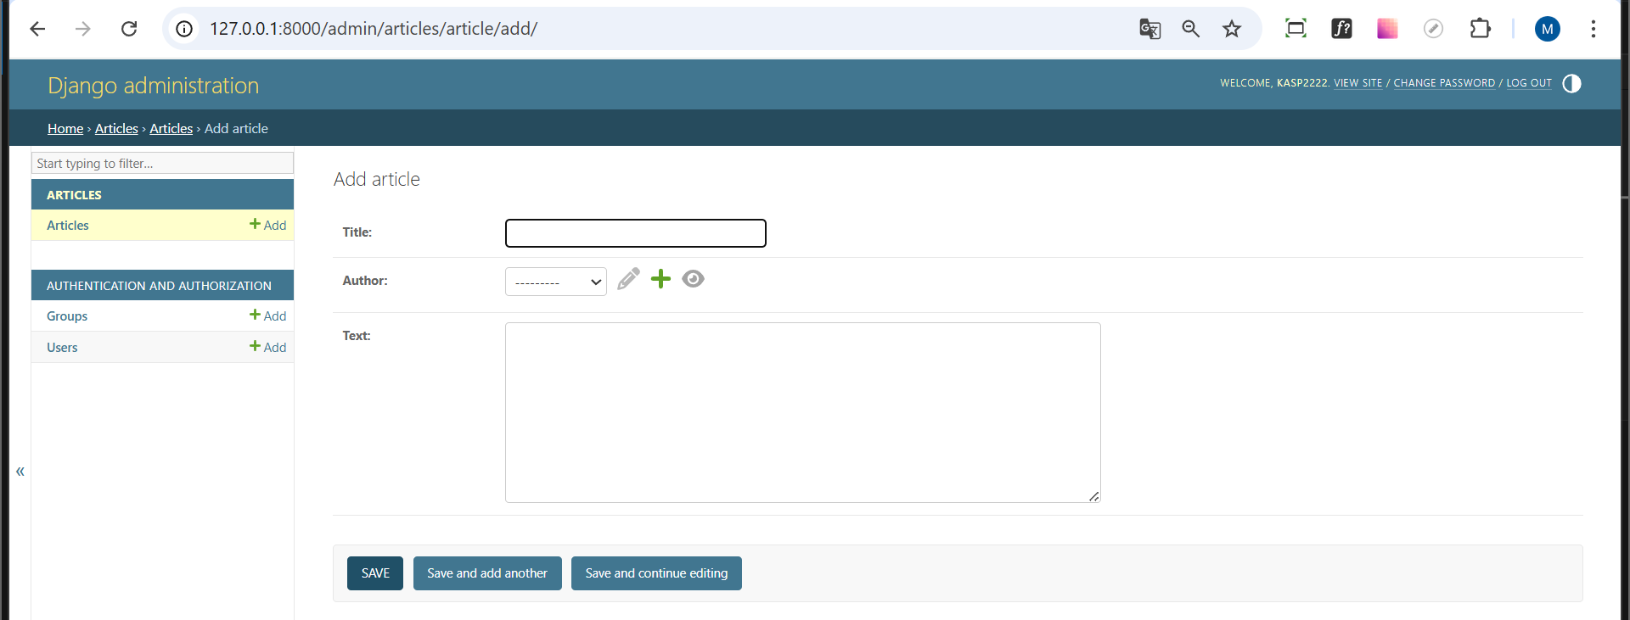
Рисунок 10 — Форма Add article (заполнение Title/Author/Text)

Редактирование и добавление записей через SQLite‑менеджер
Открыт файл базы данных проекта (DATABASES.NAME). Найдены созданные статьи в таблице приложения articles. Изменены: (1) текст одной записи и (2) заголовок другой записи. Затем добавлена новая запись напрямую через менеджер базы данных с фиксацией транзакции (Save/Commit).

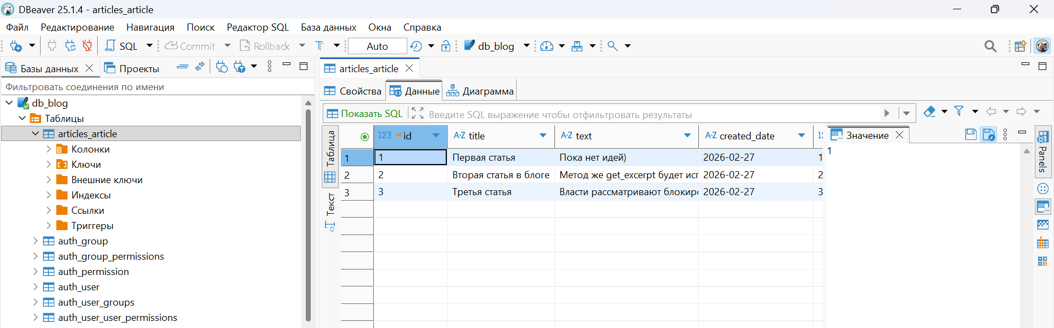
Рисунок 11 — Открытие db_blog (sqlite) в менеджере БД и просмотр таблицы articles_article


Рисунок 12 — Изменение текста одной записи и заголовка другой (до)
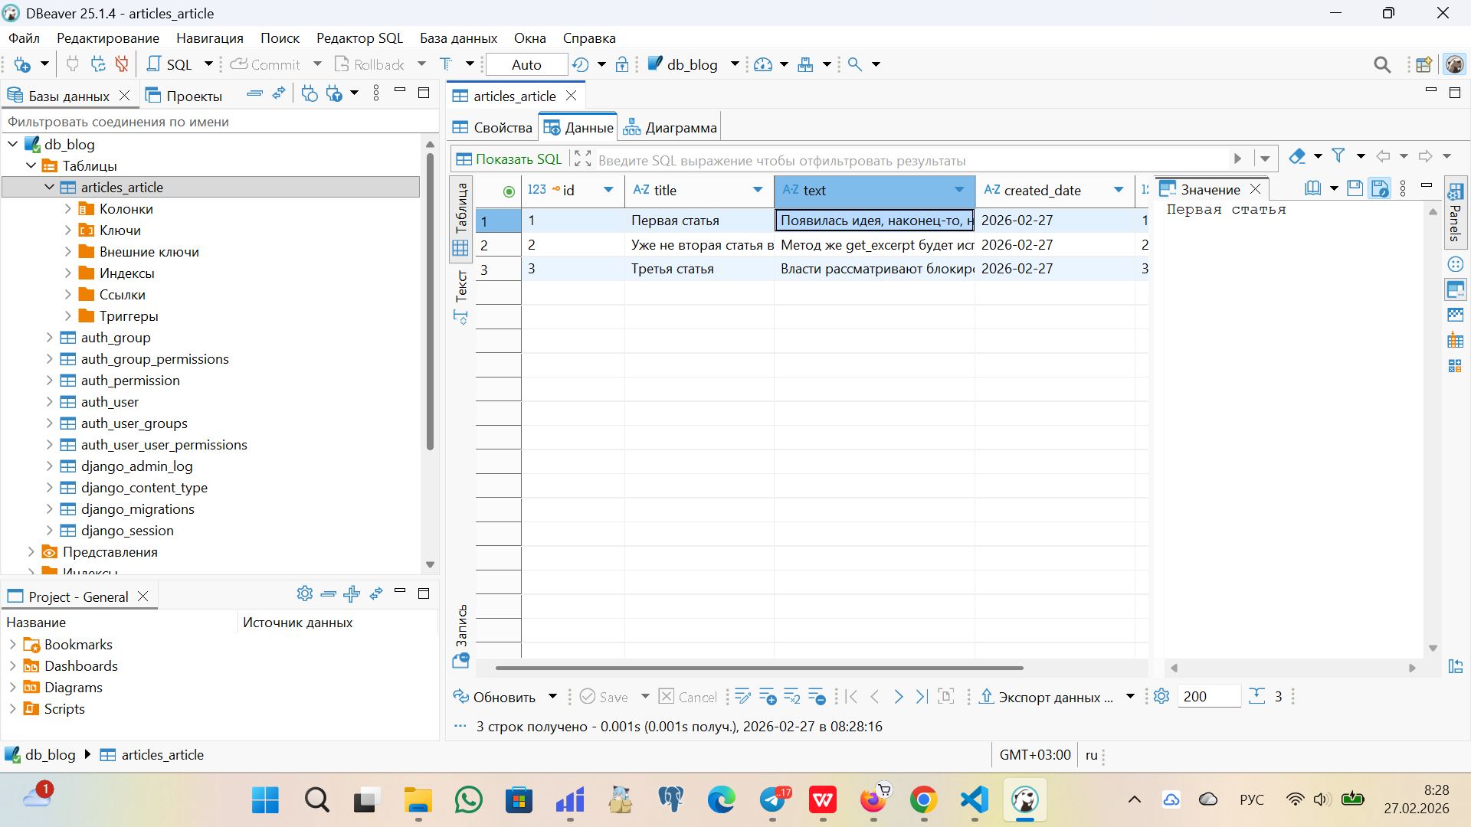
Рисунок 13 — Изменение текста одной записи и заголовка другой (после)

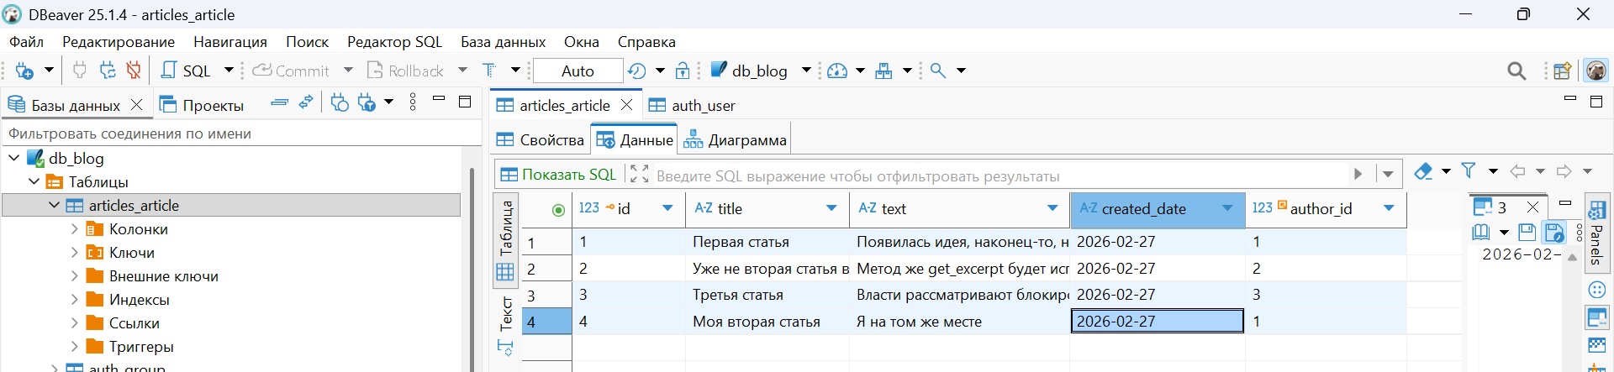
Рисунок 14 — Добавление новой записи через менеджер БД и фиксация транзакции

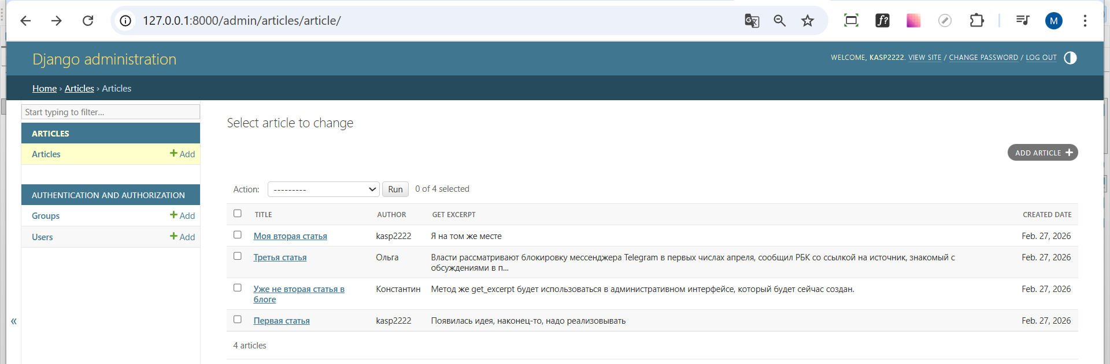

Рисунок 15 — Добавленная статья отображается в списке статей в браузере, а также изменения, которые были сделаны в DBeaver, применились

Страница архива всех статей (шаблон + представление + URL)
Создан шаблон archive.html и представление archive, которое передает в контекст переменную posts со списком всех статей (Article.objects.all()). Главная страница сайта настроена на отображение архива.

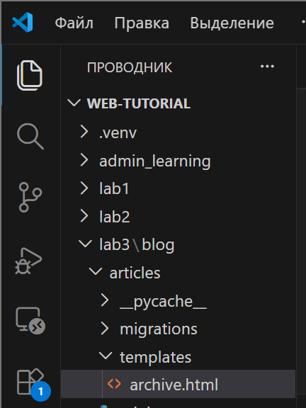
Рисунок 16 — дерево папок слева, где видно articles/templates/archive.html
Шаблон archive.html (в articles/templates/) содержит два блока: header и archive. В блок header добавлен логотип, в блок archive — цикл for по posts.
Листинг 6 — Шаблон archive.html
{% load static %}
<!DOCTYPE html>
<html>
<head>
<title>Архив всех статей</title>
</head>
<body>
<div class="header">
<img src="{% static 'img/dpb-logo.png' %}" />
</div>

<div class="archive">
{% for post in posts %}
<div class="one-post">
<h2 class="post-title">{{ post.title }}</h2>
<div class="article-info">
<div class="article-author">{{ post.author.username }}</div>
<div class="article-created-date">{{ post.created_date }}</div>
</div>
<p class="article-text">{{ post.get_excerpt }}</p>
</div>
{% endfor %}
</div>
</body>
</html>
Листинг 7 — Представление archive (articles/views.py)
from django.shortcuts import render
from .models import Article

def archive(request):
return render(request, 'archive.html', {"posts": Article.objects.all()})
Листинг 8 — Настройка URL главной страницы (blog/urls.py)
from django.contrib import admin
from django.urls import path
from articles.views import archive

urlpatterns = [
path('admin/', admin.site.urls),
path('', archive, name='archive'),
]

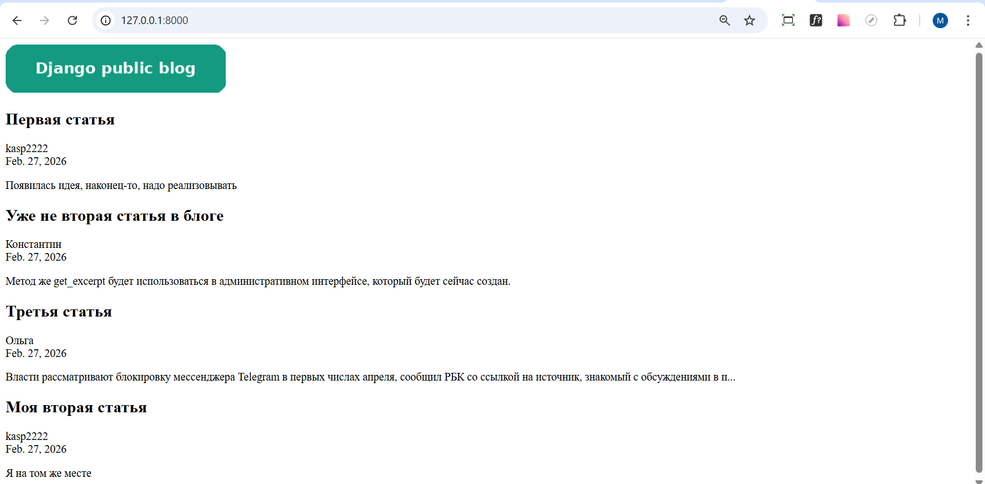
Рисунок 17 — Открытие главной страницы сайта (/) — вывод архива статей с заголовками/автором/датой/выдержкой

Вывод
В ходе лабораторной работы создан проект blog и приложение articles. Реализована модель Article, выполнены миграции и регистрация модели в административном интерфейсе. Созданы и отредактированы записи через admin и SQLite‑менеджер. Реализована главная страница (архив), которая динамически выводит все статьи с использованием шаблонов и цикла for.

Список использованных источников
1. Методические рекомендации к лабораторным занятиям (ЛР №3: создание модели данных и вывод архива статей).
2. Документация Django: Models, Admin site, Templates, Static files.
3. Создание веб-приложений. Учебное пособие. А. В. Титков,
С. А.Черепанов. Томский государственный университет систем управления и радиоэлектроники, 101 стр. - 2014.

